Содержание
1. Введение 3
2. Вход в систему и регистрация нового пользователя 3
2.1. Заполнение полей 3
2.2. Переход по ссылке 4
2.3. Активация учетной записи 5
2.4. Пользователь забыл пароль 5
3. Оформление заявки выставление ЭСЧФ по билетам 7
4. Список введенных заявок, контакты 10

Введение
В инструкции описывается процесс регистрации новых пользователей на WEB – Портале электронных услуг Белорусской железной дороги для работы с сервисом «Заявка на выставление ЭСЧФ по билетам», вход в личный кабинет и основные функциональные возможности, которые доступны в личном кабинете пользователям субъекта хозяйствования.

Вход в систему и регистрация нового пользователя
Для того, чтобы воспользоваться сервисом «Заявка на выставление ЭСЧФ по билетам», необходимо в адресной строке интернет-браузера ввести адрес: http:\\portal.rw.by и нажать на изображение с текстом «Заявка на выставление ЭСЧФ по билетам». Для обеспечения качественного информационного обмена на компьютере пользователя должно быть установлено соответствующее программное обеспечение – WEB – браузеры Mozilla Firefox, Opera (49), Chrome (62).
Чтобы приступить к работе, необходимо пройти процедуру регистрации. Для регистрации необходимо выполнить следующие действия:
На главной странице сервиса необходимо нажать кнопку «Регистрация» (Рис.1 п. 1).

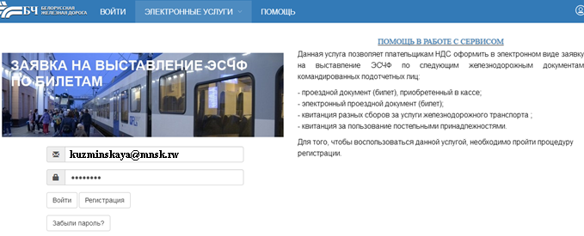
1
Рисунок 1 – Страница входа/регистрации пользователей

  - Заполнение полей

В появившейся форме (Рис.2) необходимою заполнить поля:
● E-mail – электронный адрес Вашей электронной почты, на который придет письмо, содержащее ссылку для активации учетной записи;
● пароль – необходимо придумать и ввести пароль длиной от 6 до 8 символов (цифры и буквы латинского алфавита);
● подтверждение пароля – повторить ввод придуманного пароля;
● слово с картинки – в данное поле необходимо ввести слово, указанное в центре на изображении. При необходимости можно запросить следующее слово, нажав кнопку (Рис. 2 п.1).

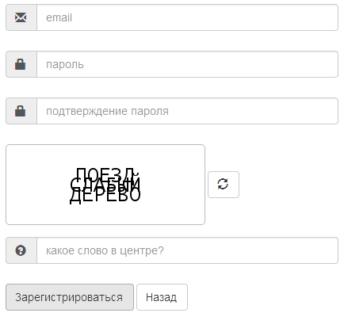
1
Рисунок 2 – Регистрация нового пользователя
Все поля формы являются обязательными к заполнению.

2.2 Переход по ссылке
После того, как все поля формы будут заполнены, необходимо нажать на кнопку «Зарегистрироваться» (Рис.2), для продолжения регистрации на указанный адрес электронной почты придет письмо (Рис.3), содержащее ссылку для активации учетной записи, по которой необходимо пройти для завершения процесса регистрации.
Здравствуйте, уважаемый пользователь!
Благодарим Вас за регистрацию на сервисе «Заявка на выставление ЭСЧФ по билетам».
На Портале для Вас была создана учетная запись.
Для подтверждения регистрации перейдите по ссылке
https://portal.rw.by/wps/portal/fs/login/!ut/p/z1/lY_BCoJAFEW_pYXLfG9SVNoNBJLpIimy2cQI0yiYI-PY0N-nS7GI7u7COXAvMCiAtfxZS25q1fJm7FcW3FIS-CSONhliskOa-N4pTkOCR4TLHIiz1JsA3Of5gVAMgf3lL4HJxy-hk89-Icl8w3LieJK2pRdJYFrchRbaHfT4vTKm67cOOmitdaVSshGuHhz8ZFSqN1DMQOge5wLXrHxZunoDhZbDVA!!/dz/d5/L2dBISEvZ0FBIS9nQSEh/
Если после нажатия на ссылку Портал электронных услуг не открылся, убедитесь в подключении
к сети Интернет, скопируйте ссылку, вставьте ее в адресную строку браузера и нажмите Enter.
Желаем успехов!

Рисунок 3 – Пример письма со ссылкой, по которой надо пройти для завершения процесса регистрации
После успешного перехода по ссылке рекомендуется закрепить ссылку в папке «Избранное» для быстрого поиска в дальнейшем.
2.3 Активация учетной записи
После прохождения по ссылке, полученной в письме, на Портале появится сообщение о том, что аккаунт нового пользователя успешно активирован (Рис.4).
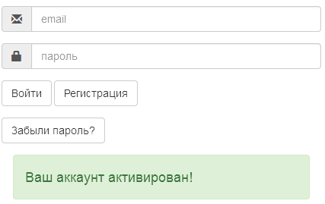
Рисунок 4 – Активация учетной записи пользователя
После активации своей учетной записи на Портале необходимо ввести свой идентификатор пользователя - логин и пароль, нажать на кнопку «Вход в систему». В верхнем меню открывшейся страницы нажимаем «Электронные услуги», затем во вкладке «Заявка на выставление ЭСЧФ по билетам» нажимаем «Заявка на ЭСЧФ». Далее произойдет переход на страницу ввода заявки на выставление ЭСЧФ по билетам.

Пользователь забыл пароль
В случае, если Вы забыли пароль от своего аккаунта, предусмотрена функция восстановления пароля. Для восстановления пароля необходимо нажать на кнопку «Забыли пароль?» (Рис.4), при нажатии на которую появится форма для восстановления пароля (Рис.5).

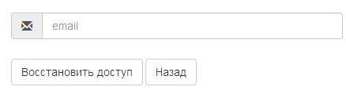

Рисунок 5 – Восстановление пароля

В поле e-mail необходимо ввести адрес электронной почты, который был указан Вами при регистрации в сервисе «Заявка на выставление ЭСЧФ по билетам». В случае верного указания адреса электронной почты, на него будет отправлено письмо (Рис.6), содержащее ссылку для восстановления пароля, по которой необходимо пройти для ввода нового пароля.

Здравствуйте, уважаемый пользователь!
Для восстановления пароля в сервисе «Заявка на выставление ЭСЧФ по билетам»
перейдите по ссылке
http://portal.rw.by/wps/portal/fs/%D1%8D%D0%BBe%D0%BA%D1%82%D1%80%D0%BE%D0%BD%D0%BD%D1%8B%D0%B5%20%D1%83%D1%81%D0%BB%D1%83%D0%B3%D0%B8/%D0%B7%D0%B0%D1%8F%D0%B2%D0%BA%D0%B0%20%D0%BD%D0%B0%20%D0%B2%D1%8B%D1%81%D1%82%D0%B0%D0%B2%D0%BB%D0%B5%D0%BD%D0%B8%D0%B5%20%D1%8D%D1%81%D1%87%D1%84%20%D0%BF%D0%BE%20%D0%B1%D0%B8%D0%BB%D0%B5%D1%82%D0%B0%D0%BC/%D0%BE%D0%B1%20%D1%83%D1%81%D0%BBa8/p0/IZ7_I2K6HI40NORAF0Q8LA6ORO30N3=CZ6_I2K6HI40N0PGF0AF99JOQT1GJ5=LA0=Eemail!8nQCL8RG4eufonXQFBdGCvxj3m5u44vSj1ZjRxxKd10qn0gQDN=javax.portlet.action!RESTORATION_FORM_ACTION==/#Z7_I2K6HI40NORAF0Q8LA6ORO30N3

Если после нажатия на ссылку Портал электронных услуг не открылся, убедитесь в подключении
к сети Интернет, скопируйте ссылку, вставьте ее в адресную строку браузера и нажмите Enter.
Желаем успехов!

Рисунок 6 – Пример инструкции по восстановлению пароля

После нажатия на ссылку произойдет переход на страницу восстановления пароля, где Вам необходимо в полях «Новый пароль» и «Повторите новый пароль» (Рис.7) ввести новый пароль, его повтор и нажать на кнопку «Сохранить».

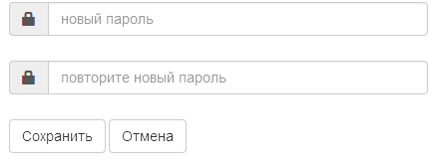

Рисунок 7 – Ввод нового пароля

Сообщение «Пароль сохранен» подтверждает успешное выполнение процедуры восстановления пароля, далее можно совершить вход на Портал электронных услуг с новым паролем.

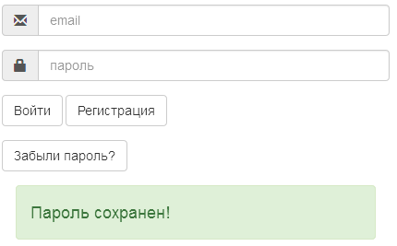

Рисунок 8 – Успешное сохранение нового пароля

Если введенный адрес электронной почты не соответствует электронному адресу, указанному Вами при регистрации, то отобразится сообщение об ошибке (Рис.9).

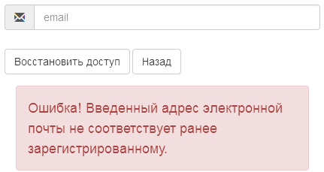

Рисунок 9 – Сообщение о неверно введенном e-mail

Возможные причины ошибки:
- в Вашем адресе электронной почты есть лишний пробел;
- набраны недопустимые символы, например скобки, двоеточия, точки с запятой и т. д.;
- Вы случайно указали @gmail или @yahoo вместо @gmail.com или @yahoo.com.
Если Вы уверены в правильности указанного адреса электронной почты, обновите страницу входа и введите данные еще раз.

Оформление заявки выставление ЭСЧФ по билетам
После прохождения процедуры регистрации и авторизации переходим к оформлению заявки, для этого необходимо ввести учетный номер плательщика (далее - УНП) своей организации (Рис.10 п.1). Далее на основании введенного УНП происходит автозаполнение полей «Наименование» (Рис.10 п.2) и «Юридический адрес» (Рис.10 п.3). Если имеется код филиала (Рис.10), указать необходимый код филиала и внести соответствующий коду филиала юридический адрес вручную. В поле «Контактный номер телефона» введите номер телефона с междугородним телефонным кодом (не менее 9 знаков) (Рис.10 п.4).

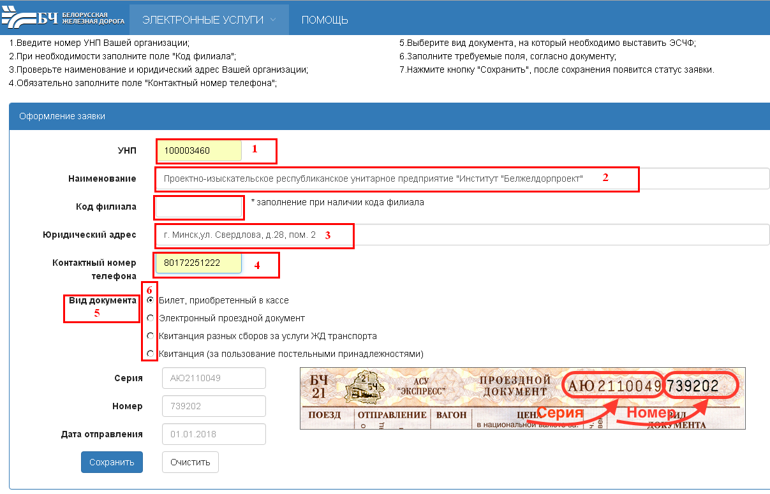
Рисунок 10 – Форма ввода данных по заявке на билет, приобретенный в кассе
Далее, в поле «Вид документа» (Рис. 10 п. 5) из списка необходимо выбрать вид документа, поставив отметку в соответствующей кнопке выбора документа (Рис. 10 п. 6):
- билет, приобретенный в кассе (Рис. 10) – билет, приобретенный в железнодорожной кассе;
- электронный проездной документ (Рис.11) – билет, приобретенный по Интернету;
- квитанция разных сборов за услуги железнодорожного транспорта – квитанция на проезд, приобретенная в поезде (Рис.12);
- квитанция (за пользование постельными принадлежностями) (Рис.13).

Внимание!
- При вводе серии билета или квитанции должны вводиться буквы русского алфавита, при вводе суммы цифры при необходимости отделяются точкой (иначе выдается ошибка – «недопустимый формат»).
- Контроль данных билета, приобретенного в кассе, осуществляется по введенным двум буквам серии и шести цифрам номера билета.
- Для электронного проездного документа, распечатанного на бланке проездного документа, вводятся 14 цифр электронного документа (ЭБ). Иначе выдается ошибка «Введите номер электронного билета…».
- Для выполнения обновления браузера (при необходимости) используются клавиши Ctrl +F5, Ctrl + R.
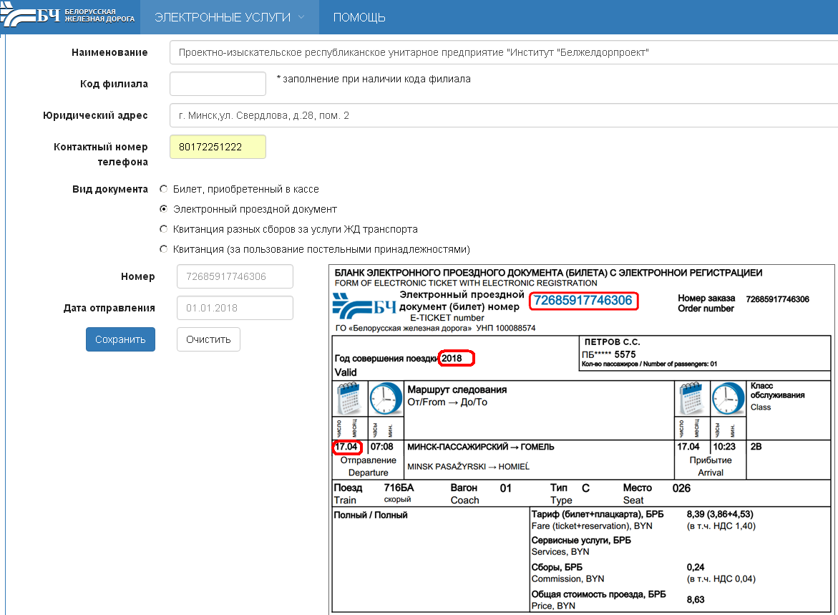

Рисунок 11 – Форма ввода данных по заявке на электронный проездной документ

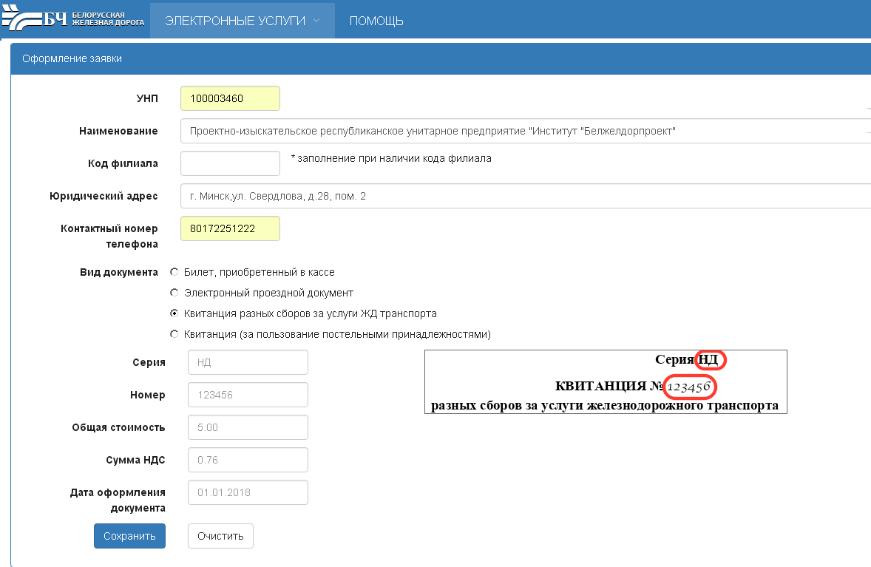
Рисунок 12 – Форма ввода данных для заявки по квитанции разных сборов за услуги железнодорожного транспорта
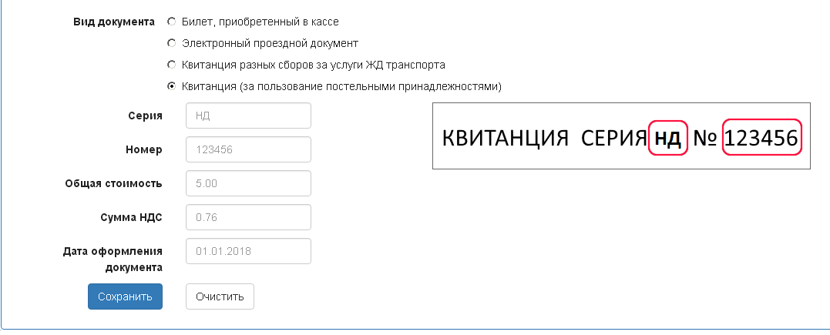
Рисунок 13 – Форма ввода данных для заявки по квитанции (за пользование постельными принадлежностями)
После выбора вида документа, на который будет оформлена заявка на выставление ЭСЧФ, необходимо внести сведения по проездному документу (билету) и нажать на кнопку «Сохранить». При вводе ошибочных данных в ходе предварительной системной обработки заявка не принимается с выдачей ошибки и не сохраняется. При вводе корректных данных, а также, если все обязательные поля заполнены, заявка сохранится и отобразится в списке введенных и сохраненных заявок (Рис.14).

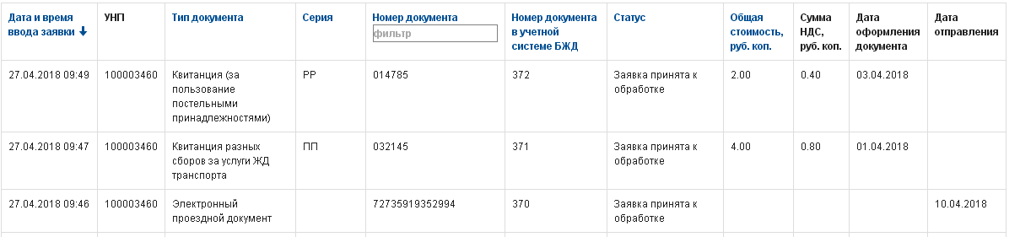

Рисунок 14 - Список заявок

Список введенных заявок, контакты

Введенные заявки отражаются в истории заявок в виде списка (Рис.15), который состоит из следующих полей:
- Дата и время ввода заявки – дата и время сохранения заявки на выставление ЭСЧФ;
- УНП – учетный номер плательщика (организации), введенный пользователем;
- Тип документа – тип документа, на который отправлена заявка на выставление ЭСЧФ;
- Серия – серия проездного документа;
- Номер документа – номер проездного документа;
- Номер документа в учетной системе БЖД – присваивается после успешного сохранения заявки;
- Статус – текущее состояние заявки;
- Общая стоимость, руб. коп. – общая стоимость проездного документа или квитанции в единицах измерения;
- Сумма НДС, руб. коп. – сумма НДС, введенная пользователем, в единицах измерения;
- Дата оформления документа – дата покупки билета или оформления квитанции;
- Дата отправления – дата поездки пассажира.
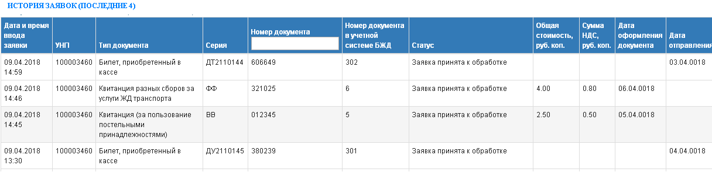
1
Рисунок 15 – История сохраненных заявок
Введенные заявки отображаются в режиме просмотра, их можно сортировать по убыванию и возрастанию, путем нажатия на заголовок столбца.
Для поиска по номеру документа имеется поле в соответствующей графе, в которое необходимо ввести нужный номер документа (Рис.15 п.1).
Для поиска информации по всем полям списка можно использовать клавиши «Ctrl+F», набирая нужные данные в появившееся поле поиска.
На сервисе предусмотрена возможность отображения текущего статуса заявки по мере ее дальнейшей обработки.
Для того, чтобы проверить данные, необходимо обновить страницу, нажав на клавишу F5 , обновить статус – также клавишу F5 .
Для описания состояния заявки ЭСЧФ используются следующие статусы:
- «Заявка принята к обработке» – присваивается в момент сохранения заявки в базе данных Белорусской железной дороги, а также при успешной загрузке данных по проездному документу из АБД АСУ «Экспресс-3»;
- «Повторно введена заявка на ЭСЧФ по данному документу. См №…» –присваивается, если по введенному номеру и серии проездного документа или квитанции заявка уже была получена Белорусской железной дорогой;
- «Заявка отклонена» – из-за неверно введенных данных заявка не принята к обработке Белорусской железной дорогой и требуется повторный ввод данных с правильной информацией;
- «Билет не найден» - при отсутствии информации по проездному документу в АБД АСУ «Экспресс-3»;
- «Ошибка» – произошел сбой системы при сохранении данных, необходимо повторить попытку;
- «Отсутствует НДС» - в информации по проездному документу отсутствуют суммы НДС;
- «В разработке» – присваивается при сохранении ЭСЧФ в базе данных системы и ожидании дальнейшей обработки;
- «Выставлен» – присваивается, когда ЭСЧФ корректно создан, а его обработка продолжается;
- «Выставлен. Подписан получателем» – присваивается, когда получатель подписывает выставленный ему ЭСЧФ;
- «Аннулирован» – присваивается, если поставщик аннулировал ЭСЧФ;
- «Выставлен. Аннулирован поставщиком» – присваивается, когда для ЭСЧФ со статусом «Выставлен. Подписан получателем» начат процесс аннулирования поставщиком.
Статусы заявок: «В разработке», «Выставлен», «Выставлен. Подписан получателем», «Аннулирован», «Выставлен. Аннулирован поставщиком» подробно описаны на Портале МНС РБ.
Хранение учетных записей пользователей осуществляется до 3-х месяцев с момента последнего обращения, хранение исполненных заявок – до 3-х месяцев с момента исполнения.

При возникновении вопросов по работе с сервисом Вы можете обратиться по контактным телефонам:

Веренчик Татьяна Вячеславовна 225 -91-62
Лесун Елена Григорьевна 225-90-76
Гурецкая Татьяна Александровна 225-91-66
Попова Ирина Геннадьевна 225-48-40

